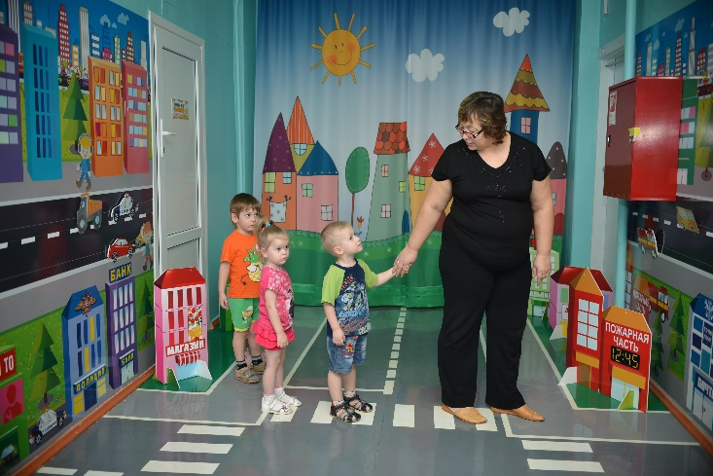

«Деятельность в рамках направления по обеспечению безопасного участия детей в дорожном движении предусматривает обучение детей и подростков Правилам дорожного движения, формирование у детей навыков безопасного поведения на дорогах, укрепление и контроль дисциплины участия детей в дорожном движении и создание условий безопасного участия детей в дорожном движении».
(Федеральная целевая программа "Повышение безопасности дорожного движения в 2013 - 2020 годах")
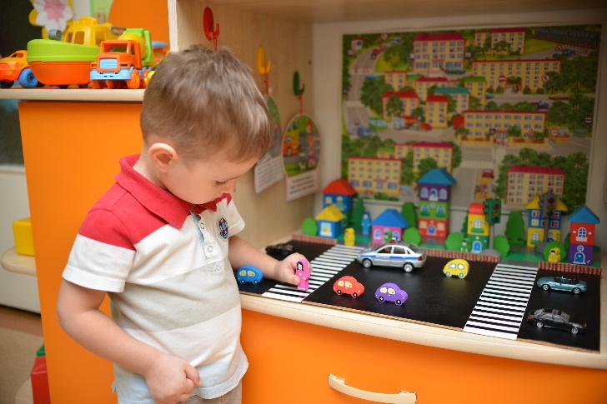

Муниципальное дошкольное образовательное учреждение
«Центр развития ребенка № 11
Красноармейского района Волгограда»

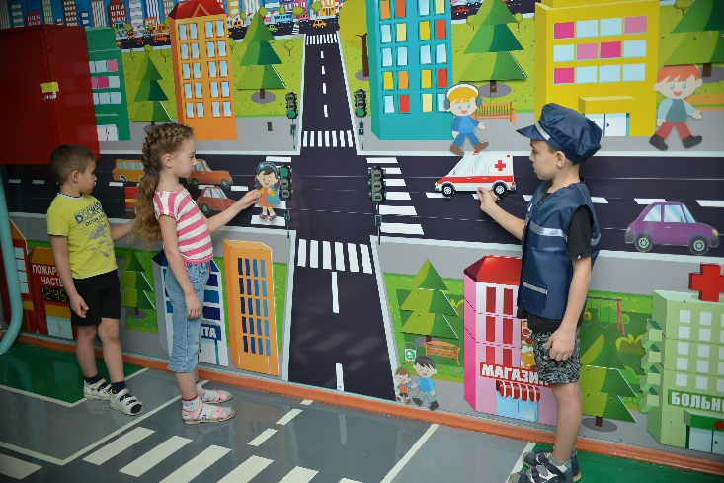

Семинар
для педагогов муниципальных дошкольных образовательных учреждений
Красноармейского района Волгограда
«Создание в ДОУ оптимальных условий,
обеспечивающих безопасное участие
воспитанников в дорожном движении»

Волгоград, 26 апреля 2016г.

09.30 – 9.50 Регистрация участников семинара. Выставка инновационных методических разработок, авторских дидактических игр и пособий по профилактике ДДТТ
(Иванова И.М., старший воспитатель; Масленникова О. М., педагог дополнительного образования)
9.50 – 10.05
Приветствие участников семинара
(Коннова Татьяна Анатольевна, заведующий МОУ Центром развития ребенка № 11; воспитанники старшей группы №11, музыкальный руководитель Ключкина А.В.)
10.05 – 10.15 Сообщение из опыта работы с презентацией «Система работы МОУ Центра развития ребенка № 11 по профилактике детского дорожно-транспортного травматизма» (Иванова И.М., старший воспитатель МОУ Центра развития ребенка №11)
10.15 – 10.25 Сообщение из опыта работы с презентацией «Обучающий модуль – городок безопасности» - в системе формирования практических навыков безопасного поведения дошкольников на улицах и дорогах города» (Масленникова О. М., педагог дополнительного образования МОУ Центра развития ребенка №11)
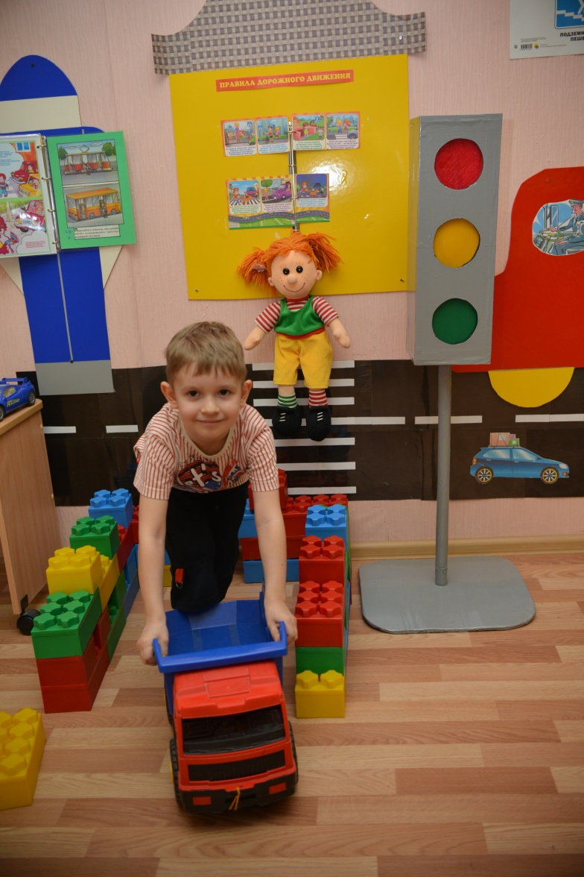
10.25 – 10.35 Сообщение из опыта работы с презентацией «Использование метода кино-тренинг в формировании осознанно-правильного отношения к соблюдению правил дорожного движения»
(Гудименко О.С., педагог-психолог МОУ Центра развития ребенка №11)
10.35 – 10.45 Представление предметно-пространственной развивающей среды второй младшей группы № 6 по обучению детей ПДД (воспитатели:Ряскова Н.А., Хребтань Е.В.)
10.45 – 10.55 Представление предметно-пространственной развивающей среды второй младшей группы № 13 по обучению детей ПДД (воспитатели: Козлова И.И., Пеккель Е.С.)
10.55 – 11.05 Представление предметно-пространственной развивающей среды группы среднего возраста № 14 по обучению детей ПДД (воспитатели: Амирова А.Р., Чужавская О. Н.)
11.05 – 11.15 Представление предметно-пространственной развивающей среды старшей группы № 11 по обучению детей ПДД (воспитатели: Войнова Н.А, Валова М.Н.)
11.15 –11.25 Представление предметно-пространственной развивающей среды подготовительной группы № 12 по обучению детей ПДД (воспитатели: Тюленева О. Н., Нуртдинова Д. Д.)

11.25 – 11.50 Подведение итогов семинара. Рефлексия
(Иванова И.М., старший воспитатель МОУ Центра развития ребенка №11)
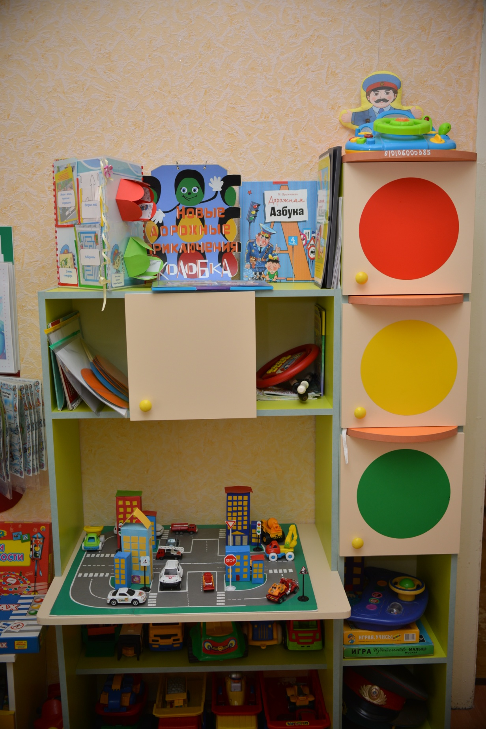
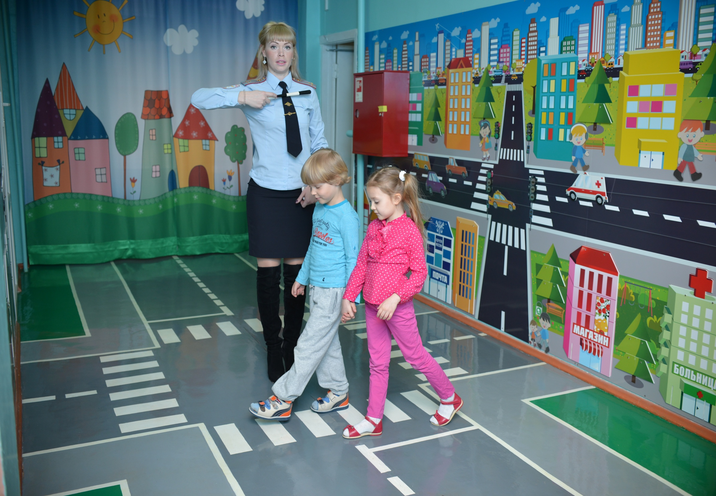

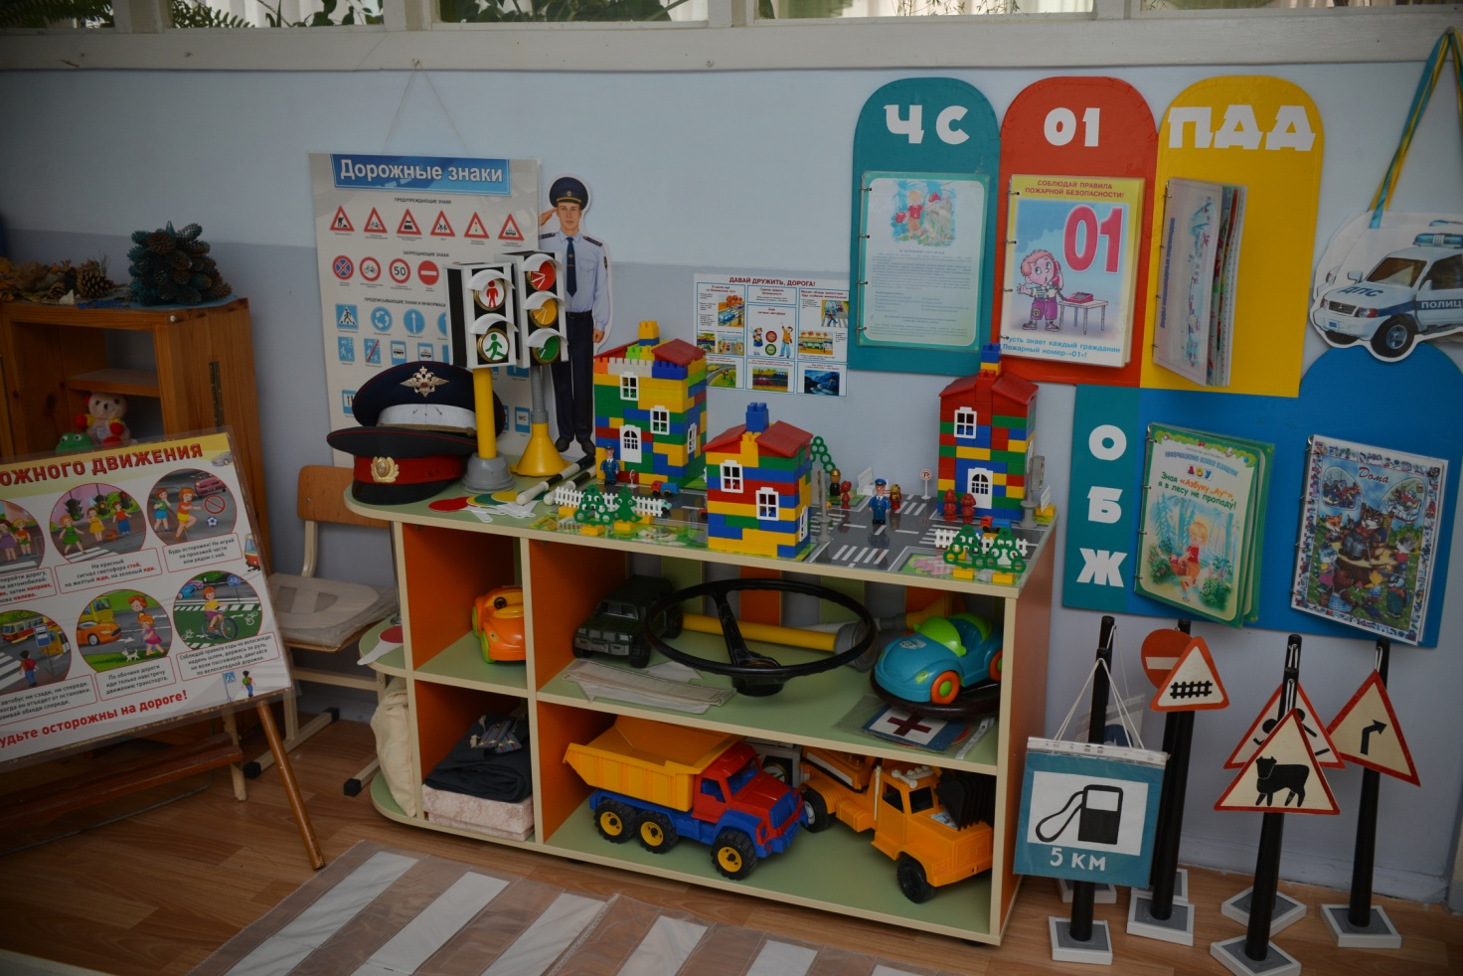

«Деятельность в рамках направления по обеспечению безопасного участия детей в дорожном движении предусматривает обучение детей и подростков Правилам дорожного движения, формирование у детей навыков безопасного поведения на дорогах, укрепление и контроль дисциплины участия детей в дорожном движении и создание условий безопасного участия детей в дорожном движении».
(Федеральная целевая программа "Повышение безопасности дорожного движения в 2013 - 2020 годах")

Муниципальное дошкольное образовательное учреждение
«Центр развития ребенка № 11
Красноармейского района Волгограда»

Семинар
для педагогов муниципальных дошкольных образовательных учреждений
Красноармейского района Волгограда
«Создание в ДОУ оптимальных условий,
обеспечивающих безопасное участие
воспитанников в дорожном движении»

Волгоград, 26 апреля 2016г.

09.30 – 9.50 Регистрация участников семинара. Выставка инновационных методических разработок, авторских дидактических игр и пособий по профилактике ДДТТ
(Иванова И.М., старший воспитатель; Масленникова О. М., педагог дополнительного образования)
9.50 – 10.05
Приветствие участников семинара
(Коннова Татьяна Анатольевна, заведующий МОУ Центром развития ребенка № 11; воспитанники старшей группы №11, музыкальный руководитель Ключкина А.В.)
10.05 – 10.15 Сообщение из опыта работы с презентацией «Система работы МОУ Центра развития ребенка № 11 по профилактике детского дорожно-транспортного травматизма» (Иванова И.М., старший воспитатель МОУ Центра развития ребенка №11)
10.15 – 10.25 Сообщение из опыта работы с презентацией «Обучающий модуль – городок безопасности» - в системе формирования практических навыков безопасного поведения дошкольников на улицах и дорогах города» (Масленникова О. М., педагог дополнительного образования МОУ Центра развития ребенка №11)
10.25 – 10.35 Сообщение из опыта работы с презентацией «Использование метода кино-тренинг в формировании осознанно-правильного отношения к соблюдению правил дорожного движения»
(Гудименко О.С., педагог-психолог МОУ Центра развития ребенка №11)
10.35 – 10.45 Представление предметно-пространственной развивающей среды первой младшей группы № 5 по обучению детей ПДД (воспитатели:Лемко М.В., Болдырева В.В.)
10.45 – 10.55 Представление предметно-пространственной развивающей среды группы среднего возраста № 7 по обучению детей ПДД (воспитатели: Мишуринская Л.Н., Дрокина Л.С.)
10.55 – 11.05 Представление предметно-пространственной развивающей среды группы старшего возраста № 8 по обучению детей ПДД (воспитатели: Лягина Н.А., Пожарская Т.А.)
11.05 – 11.15 Представление предметно-пространственной развивающей среды старшей группы № 9 по обучению детей ПДД (воспитатели: Свиридова Ю.М., Тюрина Н.В.)
11.15 –11.25 Представление предметно-пространственной развивающей среды подготовительной группы № 10 по обучению детей ПДД (воспитатели: Григорьянц А.А., Резникова А.А.)

11.25 – 11.50 Подведение итогов семинара. Рефлексия
(Иванова И.М., старший воспитатель МОУ Центра развития ребенка №11)

